|  |
| --- |
| **Mysql多主服务搭建** |
|  |
| **版本：V2.0** |

|  |  |  |  |
| --- | --- | --- | --- |
| 拟制人: |  | 日期: |  |
| 审核人: |  | 日期: |  |
| 批准人: |  | 日期: |  |

**南京国通智能科技有限公司**

南京国通智能科技有限公司对本文件资料享有著作权及其它专属权利，未经书面许可，不得将该等文件资料（其全部或任何部分）披露予任何第三方，或进行修改后使用。

**修订记录**

|  |  |  |  |  |
| --- | --- | --- | --- | --- |
| **版本号** | **作者** | **修订日期** | **修订内容** | **批准人** |
| 1.0 | 蔡天木 | 2016-10-20 | 初稿，主要内容部署和安装过程 | - |
| 2.0 | 王先健 | 2017-6-28 | 检验初稿，并修复一下错误，完善资料 | 刁德海 |
|  |  |  |  |  |
|  |  |  |  |  |
|  |  |  |  |  |
|  |  |  |  |  |

**目 录**

目录

1. 环境要求 4

2. 架构图 5

3. 部署图 5

4. 安装过程 6

4.1. 安装前系统条件检查 6

4.1.1. 安装服务端和客户端 6

4.1.2. 参数配置 7

4.1.3. 启动Mysql服务 9

4.1.4. 启动集群服务 9

4.2. 检验集群 10

4.2.1. 检验集群启动 10

4.2.2. 验证集群功能 10

5. 集群监控 12

5.1. 查看集群状态 12

5.2. 集群完整性检查 13

5.3. 节点状态检查 14

5.4. 复制健康检查 14

# 环境要求

* mysql机器三台虚拟机：192.168.221.129、192.168.221.131、192.168.221.132
* 服务器配置

硬件配置：

cpu数量：1核

内存：2G

硬盘大小：50G

操作系统：centos7.3 64位(不能用32位)

# 架构图

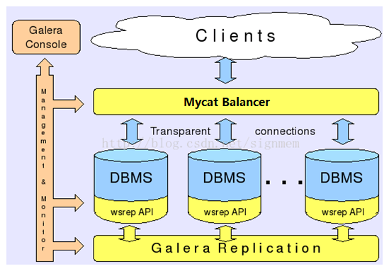

# 部署图



# 安装过程



## 安装前系统条件检查

先确保本机没安装过mysql或系统自带的Mariadb，如果有则需要卸载掉它们，

参照如下命令：

[root@mysql129 ~]# rpm -qa | grep mysql

[root@mysql129 ~]# rpm -qa | grep mariadb

mariadb-libs-5.5.52-1.el7.x86_64

[root@mysql129 ~]# rpm -e --nodeps mariadb-libs-5.5.52-1.el7.x86_64

[root@mysql129 ~]#

### 安装服务端和客户端

先安装rar解压工具（本测试需要，不需要的可不装）

[root@mysql129 mnt]# wget <http://www.rarlab.com/rar/rarlinux-3.8.0.tar.gz>

[root@mysql129 mnt]# tar zxvf rarlinux-3.8.0.tar.gz

[root@mysql129 rar]# make install

[root@mysql129 mnt]# rar x galera_for_mysql.rar

-bash: /usr/local/bin/rar: /lib/ld-linux.so.2: bad ELF interpreter: No such file or directory

# rar_static 版是 static linking 版本，不会有 glibc 程式库版本不和的问题。

[root@mysql129 mnt]# cp rar/rar_static /usr/local/bin/rar

cp: overwrite ‘/usr/local/bin/rar’? y

[root@mysql129 mnt]# rar x galera_for_mysql.rar

[root@mysql129 mnt]# cd galera\ for\ mysql/

[root@mysql129 galera for mysql]# ls

galera-3-25.3.20-2.el7.x86_64.rpm

mysql-wsrep-5.6-5.6.35-25.18.20170106.1f9ae89.el7.x86_64.rpm

mysql-wsrep-client-5.6-5.6.35-25.18.20170106.1f9ae89.el7.x86_64.rpm

mysql-wsrep-devel-5.6-5.6.35-25.18.20170106.1f9ae89.el7.x86_64.rpm

mysql-wsrep-server-5.6-5.6.35-25.18.20170106.1f9ae89.el7.x86_64.rpm

mysql-wsrep-shared-5.6-5.6.35-25.18.20170106.1f9ae89.el7.x86_64.rpm

mysql-wsrep-test-5.6-5.6.35-25.18.20170106.1f9ae89.el7.x86_64.rpm

依次安装如下软件，参考命令如下：

#rpm -ivh galera-3-25.3.19-2.el7.x86_64.rpm

#rpm -ivh mysql-wsrep-server-5.6-5.6.35-25.18.el7.x86_64.rpm

#rpm -ivh mysql-wsrep-client-5.6-5.6.35-25.18.el7.x86_64.rpm

#rpm -ivh mysql-wsrep-shared-5.6-5.6.35-25.18.el7.x86_64.rpm

#rpm -ivh mysql-wsrep-5.6-5.6.35-25.18.el7.x86_64.rpm

[root@mysql129 galera for mysql]# rpm -ivh galera-3-25.3.20-2.el7.x86_64.rpm

warning: galera-3-25.3.20-2.el7.x86_64.rpm: Header V4 RSA/SHA1 Signature, key ID bc19ddba: NOKEY

error: Failed dependencies:

libboost_program_options.so.1.53.0()(64bit) is needed by galera-3-25.3.20-2.el7.x86_64

[root@mysql129 galera for mysql]# yum install boost –y

[root@mysql129 galera for mysql]# rpm -ivh galera-3-25.3.20-2.el7.x86_64.rpm

warning: galera-3-25.3.20-2.el7.x86_64.rpm: Header V4 RSA/SHA1 Signature, key ID bc19ddba: NOKEY

Preparing... ################################# [100%]

Updating / installing...

1:galera-3-25.3.20-2.el7 ################################# [100%]

[root@mysql129 galera for mysql]#

[root@mysql129 galera for mysql]# rpm -ivh mysql-wsrep-server-5.6-5.6.35-25.18.20170106.1f9ae89.el7.x86_64.rpm

warning: mysql-wsrep-server-5.6-5.6.35-25.18.20170106.1f9ae89.el7.x86_64.rpm: Header V4 RSA/SHA1 Signature, key ID bc19ddba: NOKEY

error: Failed dependencies:

perl-Data-Dumper is needed by mysql-wsrep-server-5.6-5.6.35-25.18.20170106.1f9ae89.el7.x86_64

[root@mysql129 galera for mysql]# yum install -y perl-Data-Dumper

[root@mysql129 galera for mysql]# rpm -ivh mysql-wsrep-server-5.6-5.6.35-25.18.20170106.1f9ae89.el7.x86_64.rpm

[root@mysql129 galera for mysql]# rpm -ivh mysql-wsrep-client-5.6-5.6.35-25.18.20170106.1f9ae89.el7.x86_64.rpm

[root@mysql129 galera for mysql]# rpm -ivh mysql-wsrep-shared-5.6-5.6.35-25.18.20170106.1f9ae89.el7.x86_64.rpm

### 参数配置

#cp -r /usr/my.cnf /etc/

#cp -r /usr/share/doc/mysql-wsrep-server-5.6-5.6.34/wsrep.cnf /etc/my.cnf.d/

[root@mysql129 galera for mysql]# cp -r /usr/my.cnf /etc/

[root@mysql129 galera for mysql]# cp -r /usr/share/doc/mysql-wsrep-server-5.6-5.6.35/wsrep.cnf /etc/my.cnf.d/

[root@mysql129 galera for mysql]# mkdir -p /home/mysql/data

[root@mysql129 galera for mysql]# chown -R mysql.mysql /home/mysql/data

编辑/etc/my.cnf:

[root@mysql129 galera for mysql]# vi /etc/my.cnf

编辑：

datadir = /home/mysql/data

socket = /home/mysql/data/mysql.sock

bind-address=192.168.1.242

port=3306

server_id=1

[client]

socket=/home/mysql/data/mysql.sock

最后添加一行:

!includedir  /etc/my.cnf.d/

编辑/etc/my.cnf.d/wsrep.cnf:

[root@mysql129 galera for mysql]# vi /etc/my.cnf.d/wsrep.cnf

编辑：

#galera集群的名字，每个节点必须是统一的

wsrep_cluster_name='my-galera-cluster'

#wsrep提供者,必须配置

wsrep-provider=/usr/lib64/galera-3/libgalera_smm.so  (.so文件的路径在哪，就配置成那)

#wsrep节点的ID，必须是唯一的

wsrep_node_name = node1

#集群中除了本机的其他节点地址，可以使用主机名或IP

wsrep_cluster_address=dummy://192.168.221.131:3310,192.168.221.132:3310,

#本机节点地址，可以使用主机名或IP

wsrep_node_address='192.168.221.129:3310'

#指定wsrep启动端口号

wsrep_node_incoming_address='192.168.221.129:3310'

#一个逗号分割的节点串作为状态转移源，比如wsrep_sst_donor=node5,node3,如果node5可用，就用node5,如果node5不可用就用node3,如果node3不可用，最后的逗号表明让提供商自己选择一个最优的。

wsrep_sst_donor='node1,node2,node3,'

#线程数量。参考设置：1.CPU内核数*2以上;2.其它写节点连接总数的1/4.

wsrep_slave_threads=16

#xtrabackup使用的用户名密码(最好能和mysql数据库的用户名密码一致)

wsrep_sst_auth=root:86589089

防火墙开放端口：

mysql端口：3306

wsrep端口：3310,4444

### 启动Mysql服务

注意：先注释掉my.cnf中的!includedir  /etc/my.cnf.d/行

开启mysql服务,也就是使用safe模式启动，登录的时候不用输入密码

[root@mysql131 ~]# /usr/bin/mysql_install_db --user=mysql

[root@mysql129 ~]# service mysql start

[root@mysql129 ~]# mysql -u root –p

  mysql> use mysql;

  mysql> update user set password=PASSWORD("密码") where USER="用户名"

  mysql> flush privileges

  使用命令: service mysql  restart

  重启mysql服务，使用创建的用户名和密码登录.

  再次进入的时候回提示你设置密码

  mysql> SET PASSWORD=PASSWORD("密码")

停止mysql服务

#service mysql stop

### 启动集群服务

注意：先去掉my.cnf中!includedir  /etc/my.cnf.d/行的注释

启动第一个节点的MySQL：

启动方式一定是空地址启动，不用指向其他节点:

service mysql start --wsrep-cluster-address="gcomm://"

[root@mysql129 ~]# service mysql start --wsrep-cluster-address="gcomm://"

Starting MySQL........ SUCCESS!

You have new mail in /var/spool/mail/root

[root@mysql129 ~]# ps -ef | grep mysql

root 17797 1 0 08:57 pts/0 00:00:00 /bin/sh /usr/bin/mysqld_safe --datadir=/home/mysql/data --pid-file=/home/mysql/data/mysql132.pid --wsrep-cluster-address=gcomm://

mysql 18357 17797 0 08:57 pts/0 00:00:04 /usr/sbin/mysqld --basedir=/usr --datadir=/home/mysql/data --plugin-dir=/usr/lib64/mysql/plugin --user=mysql --wsrep-cluster-address=gcomm:// --log-error=/home/mysql/data/mysql132.err --pid-file=/home/mysql/datamysql132.pid --socket=/home/mysql/data/mysql.sock --port=3306 --wsrep_start_position=00000000-0000-0000-0000-000000000000:-1

root 18358 4644 0 08:57 pts/1 00:00:00 tail -1000f /home/mysql/data/mysql132.err

[root@mysql129 ~]# lsof -i:3310

COMMAND PID USER FD TYPE DEVICE SIZE/OFF NODE NAME

mysqld 18357 mysql 11u IPv4 119629 0t0 TCP *:dyna-access (LISTEN)

mysqld 18357 mysql 22u IPv4 119803 0t0 TCP mysql132:dyna-access->192.168.221.131:60900 (ESTABLISHED)

mysqld 18357 mysql 41u IPv4 119647 0t0 TCP mysql132:dyna-access->192.168.221.132:48184 (ESTABLISHED)

[root@mysql129 ~]# lsof -i:3306

COMMAND PID USER FD TYPE DEVICE SIZE/OFF NODE NAME

mysqld 18357 mysql 19u IPv4 119643 0t0 TCP *:mysql (LISTEN)

[root@mysql129 ~]#

启动第二个节点的MySQL：

直接启动

Service mysql start

依次类推启动其他节点。

## 检验集群

### 检验集群启动

通过查看mysql 端口确认集群是否启动：

ss -unltp | grep mysql

[root@mysql132 ~]# ss -tunlp | grep mysql

tcp LISTEN 0 80 *:3306 *:* users:(("mysqld",pid=18357,fd=19))

tcp LISTEN 0 128 *:3310 *:* users:(("mysqld",pid=18357,fd=11))

[root@mysql132 ~]#

如果节点断开，启动之前先执行：mysqld_safe --wsrep-recover

会出现"Revovered position …… :38719(比较这个数字，选择最大值的 那个数据库服务器作为0节点启动，个人觉得应该就是数据库最多的那个作为0节点启动)"

可能的话还需要修改grastate.dat里的safe_to_bootstrap：为1，参考错误日志文件。

### 验证集群功能

在客户端分别连到集群中的3台服务器，分别在每一台服务器上增删改数据（包括建数据库库，建表），然后在另外的2台服务器上能看到相应的修改，则集群建立成功。(以在132服务器上添加测试库为例)

[root@mysql132 ~]# mysql -u root -p

Enter password:

Welcome to the MySQL monitor. Commands end with ; or \g.

Your MySQL connection id is 7

Server version: 5.6.35 MySQL Community Server (GPL), wsrep_25.18.20170106.1f9ae89

Copyright (c) 2000, 2016, Oracle and/or its affiliates. All rights reserved.

Oracle is a registered trademark of Oracle Corporation and/or its

affiliates. Other names may be trademarks of their respective

owners.

Type 'help;' or '\h' for help. Type '\c' to clear the current input statement.

mysql> create database ceshi;

Query OK, 1 row affected (0.09 sec)

mysql> flush privileges;

Query OK, 0 rows affected (0.01 sec)

mysql>

[root@mysql131 ~]# mysql -u root -p

Enter password:

Welcome to the MySQL monitor. Commands end with ; or \g.

Your MySQL connection id is 6

Server version: 5.6.35 MySQL Community Server (GPL), wsrep_25.18.20170106.1f9ae89

Copyright (c) 2000, 2016, Oracle and/or its affiliates. All rights reserved.

Oracle is a registered trademark of Oracle Corporation and/or its

affiliates. Other names may be trademarks of their respective

owners.

Type 'help;' or '\h' for help. Type '\c' to clear the current input statement.

mysql> show databases;

+--------------------+

| Database |

+--------------------+

| information_schema |

| ceshi |

| mysql |

| performance_schema |

| test |

+--------------------+

5 rows in set (0.03 sec)

mysql>

[root@mysql129 ~]# mysql -u root -p

Enter password:

Welcome to the MySQL monitor. Commands end with ; or \g.

Your MySQL connection id is 6

Server version: 5.6.35 MySQL Community Server (GPL), wsrep_25.18.20170106.1f9ae89

Copyright (c) 2000, 2016, Oracle and/or its affiliates. All rights reserved.

Oracle is a registered trademark of Oracle Corporation and/or its

affiliates. Other names may be trademarks of their respective

owners.

Type 'help;' or '\h' for help. Type '\c' to clear the current input statement.

mysql> show databases;

+--------------------+

| Database |

+--------------------+

| information_schema |

| ceshi |

| mysql |

| performance_schema |

| test |

+--------------------+

5 rows in set (0.11 sec)

mysql>

通过以上的例子可以看出已经同步了

# 集群监控

## 查看集群状态

mysql> show status like ''wsrep%";

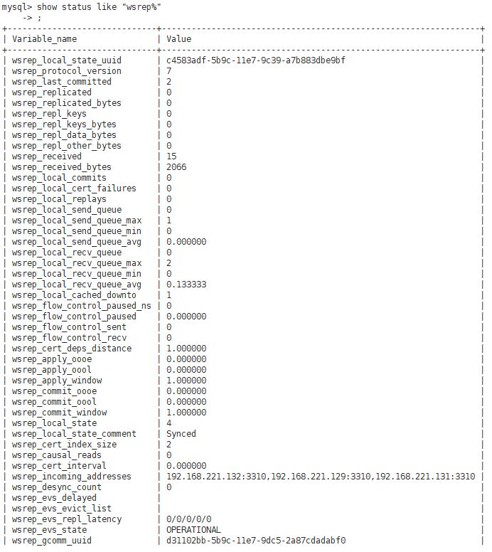

## 集群完整性检查

* wsrep_cluster_state_uuid:在集群所有节点的值应该是相同的,有不同值的节点,说明其没有连接入集群.
* wsrep_cluster_conf_id:正常情况下所有节点上该值是一样的.如果值不同,说明该节点被临时”分区”了.当节点之间网络连接恢复的时候应该会恢复一样的值.
* wsrep_cluster_size:如果这个值跟预期的节点数一致,则所有的集群节点已经连接.
* wsrep_cluster_status:集群组成的状态.如果不为”Primary”,说明出现”分区”或是”split-brain”状况.

## 节点状态检查

* wsrep_ready: 该值为ON,则说明可以接受SQL负载.如果为Off,则需要检查wsrep_connected.
* wsrep_connected: 如果该值为Off,且wsrep_ready的值也为Off,则说明该节点没有连接到集群.(可能是wsrep_cluster_address或wsrep_cluster_name等配置错造成的.具体错误需要查看错误日志)
* wsrep_local_state_comment:如果wsrep_connected为On,但wsrep_ready为OFF,则可以从该项查看原因.

## 复制健康检查

* wsrep_flow_control_paused:表示复制停止了多长时间.即表明集群因为Slave延迟而慢的程度.值为0~1,越靠近0越好,值为1表示复制完全停止.可优化wsrep_slave_threads的值来改善.
* wsrep_cert_deps_distance:有多少事务可以并行应用处理.wsrep_slave_threads设置的值不应该高出该值太多.
* wsrep_flow_control_sent:表示该节点已经停止复制了多少次.
* wsrep_local_recv_queue_avg:表示slave事务队列的平均长度.slave瓶颈的预兆.

最慢的节点的wsrep_flow_control_sent和wsrep_local_recv_queue_avg这两个值最高.这两个值较低的话,相对更好.